附件一:军训服装参考图片（图片均来自于网络）
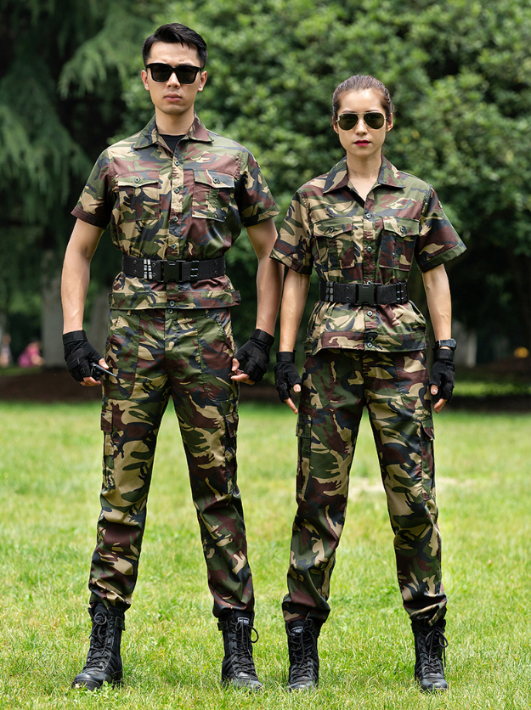
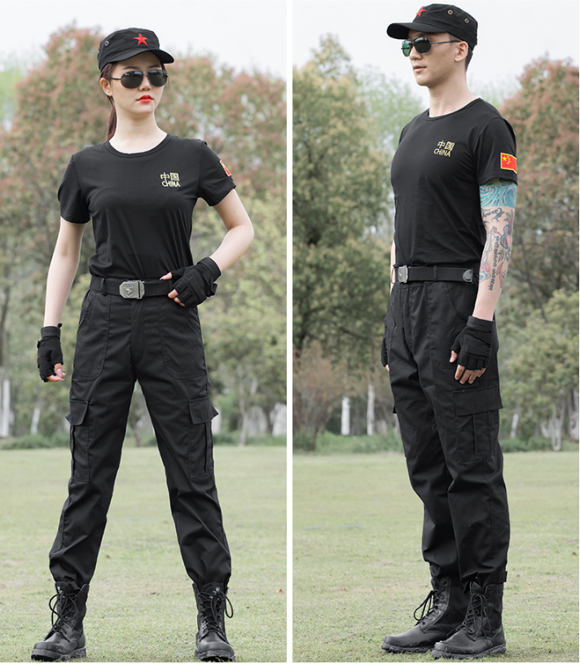

短袖T恤作训服套装 特种兵迷彩短袖作训服

附件二:报名表

项 目
单位名称
单位性质
法人代表
单位地址/邮编
联 系 人
联系电话
单位电话
传 真

报名单位（公章)

